# CALENDARIO LITURGICO SETTIMANALE

Dal 3 10 Luglio al 2016

|  |  |  |
| --- | --- | --- |
| **DOM. 3**  **VII Domenica dopo Pentecoste** | 7.30  8.30  10.30  18.00 | Fam. Rigamonti e Gerosa  **a S. Caterina:** Borgonovo Giuseppe  per tutti i Parrocchiani  Intenzione dell’offerente |
| **LUN. 4**  Feria | 18.00 | Redaelli Alberto / Giannino, Luigia e Basilio |
| **MAR. 5**  S. Antonio Maria Zaccaria | 18.00 | Ronchetti Mario / Enrico e Giuseppe |
| **MER. 6**  Feria | 0  18.00 | **a S. Francesco:** Meroni Rosa e Suor Giulia Meroni / P Pantò Rosario |
| **GIO. 7**  Feria | 16.00  18.00 | **alla residenza Anziani:** SOSPESA  **a S. Caterina :**  Intenzione dell’offerente |
| **VEN. 8**  Feria | 18.00 | 1  Mario, Maria e Suor Gilberta / Pileggi Giuseppe |
| **SAB. 9**  **Messe Vigiliari** | 15.00  17.00  18.00 | Confessioni  **a S. Francesco:** Fam. Panzeri e Binda Giovanni  Intenzione dell’offerente |
| **DOM. 10**  **VIII Domenica dopo Pentecoste** | 7.30  8.30  10.30  18.00 | Maria Veronelli e Famigliari  **a S. Caterina:** Tina, Piero e Leonarda Panzeri  per tutti i Parrocchiani  Fam. Isella |

**CONTATTI:**

**Don Ottavio : 031650103 – 3383317106**

**Don Piero : 031696734 – 3392643705**

**Oratorio : 031650145**

**E. Mail: segreteriaparrocchiale@alice.it**

**via A. Appiani 24, 22046 Merone**

**Sito:** [**www.parrocchiadimerone.it**](http://www.parrocchiadimerone.it)

**CONTATTI:**

**Don Ottavio : 031650103 – 3383317106**

**Don Piero : 031696734 – 3392643705**

**Oratorio : 031650145**

**E. Mail: segreteriaparrocchiale@alice.it**

**via A. Appiani 24, 22046 Merone**

**Sito:** [**www.parrocchiadimerone.it**](http://www.parrocchiadimerone.it)

**PARROCCHIA Ss. GIACOMO e FILIPPO - MERONE**

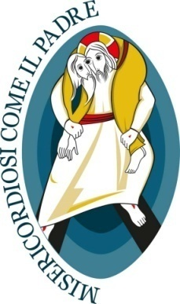

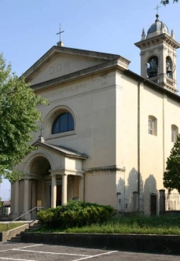

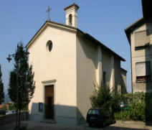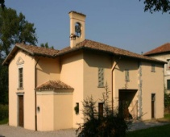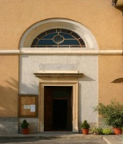

**3 LUGLIO 2016 Anno IV, n° 173**

**VII DOMENICA DOPO PENTECOSTE**

*Gs 24, 1 – 2a. 15b – 27: L’assemblea e l’alleanza di Sichem.*

*Sal 104(105):Serviremo per sempre il Signore, nostro Dio.*

*1Ts 1,26 – 10:Vi siete convertiti dagli idoli Dio,per servire Dio vivo e vero.*

*Gv 6, 59 – 69:Signore, da chi andremo? Tu hai parole di vita eterna.*

Le semplici coincidenze non sono che coincidenze. Ma capita a noi uomini di leggervi qualcosa del particolare momento che stiamo vivendo. E’ il caso della seconda lettura della Liturgia della Parola di questa domenica all’indomani della comunicazione ufficiale da parte del Vicario Episcopale, Mons. Maurizio Rolla, della mia nuova destinazione da parroco. Così scrive san Paolo: *“Fratelli, rendiamo sempre grazie a Dio per tutti voi, ricordandovi nelle nostre preghiere e tenendo continuamente presenti l’operosità della vostra fede, la fatica della vostra carità e la fermezza della vostra speranza nel Signore Gesù, davanti a Dio e Padre nostro.”* Non mi è stato facile trovare altre parole più vere di queste per esprimere tutto il mio più profondo e vero sentimento. Allo stesso modo, anche il brano del vangelo mi offre ancora una volta le ragioni di quell’obbedienza promessa al Vescovo il giorno dell’ordinazione: seguire Cristo nella vita e attraverso la vita della Chiesa. Di fronte alla resistenza e alle obiezioni dei discepoli perplessi e scandalizzati di Lui, Gesù non esita a dire*: “Volete andarvene anche voi?” . Ma gli rispose Simon Pietro: “Signore, da chi andremo? Tu solo hai parole di vita eterna e noi abbiamo creduto e conosciuto che tu sei il santo di Dio”*. Il prete è per tutti colui per il quale il *“Tu solo”* conta, e per questo cerca di trascinare alla sua Presenza il cuore di tutti.

Con infinita e sincera gratitudine, offro al Signore questo momento per il bene della comunità che ho servito e per quella che mi accoglierà il prossimo settembre.

Deo gratias.



ARCIDIOCESI DI MILANO

ZONA PASTORALE TERZA DI – LECCO

*Il Vicario Episcopale*

*Lecco, 2 luglio 2016*

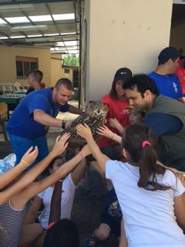

**Oggetto:** comunicazione ai fedeli della parrocchia “*SS.Giacomo e Filippo*” in Merone

Carissimi,

**don Ottavio Villa**, dopo 11 anni, conclude il suo servizio di parroco.

Dal prossimo 1° settembre l’Arcivescovo lo ha chiamato come Responsabile nella Comunità Pastorale “*Beato Serafino Morazzone*” a Lecco, composta dalle parrocchie “*S.Andrea*” in Maggianico con Barco e “*S.Maria Assunta*” in Chiuso.

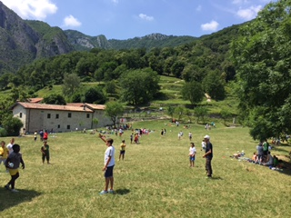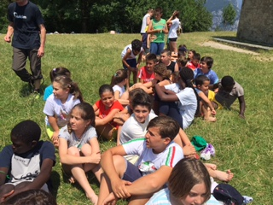Contestualmente l’Arcivescovo ha nominato nuovo parroco

**don Marco Zanotti**.

Don Marco lascia dopo 4 anni l’incarico di Vicario Parrocchiale nella Comunità Pastorale “*Madonna della Neve*” in Primaluna, Cortenova, Introbio, Parlasco e Taceno (LC).   
 E’ originario di S.Donato Milanese, ha 40 anni ed è prete da 14 anni.

La gratitudine e la preghiera per chi parte e per chi arriva siano fin d’ora la forma privilegiata e più sostanziale della nostra fraternità e vicinanza.

*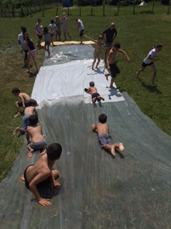Mons. Maurizio Rolla, Vicario Episcopale*

